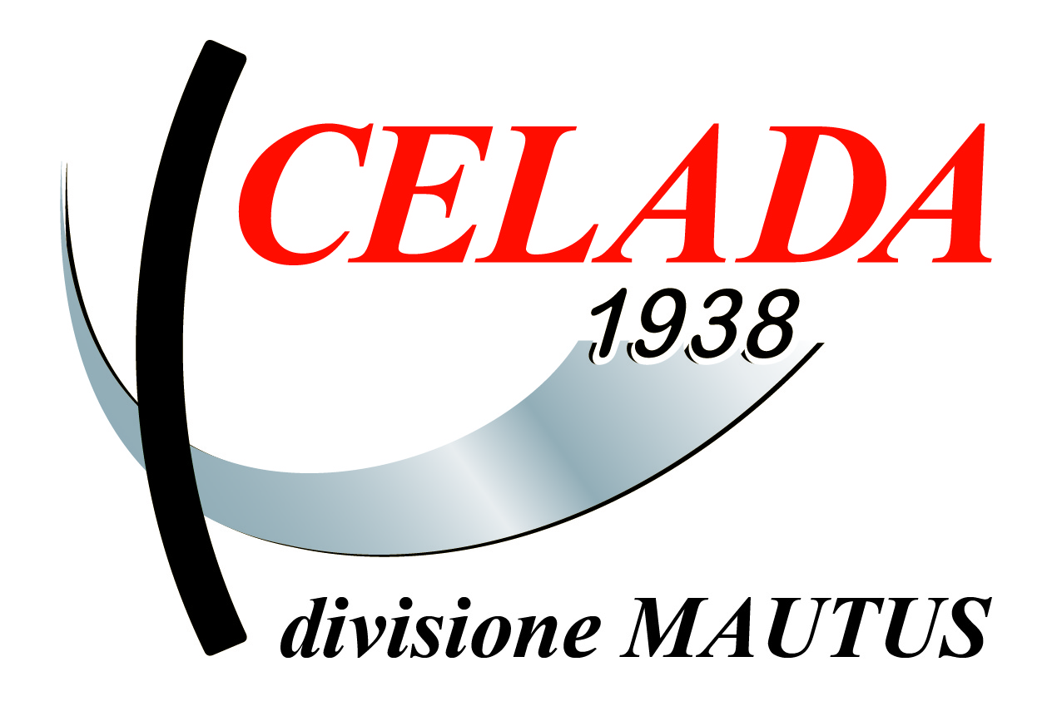
Tornio verticale OKUMA & HOWA
2 SP – V 35
Matricola : 35225

Anno 2000

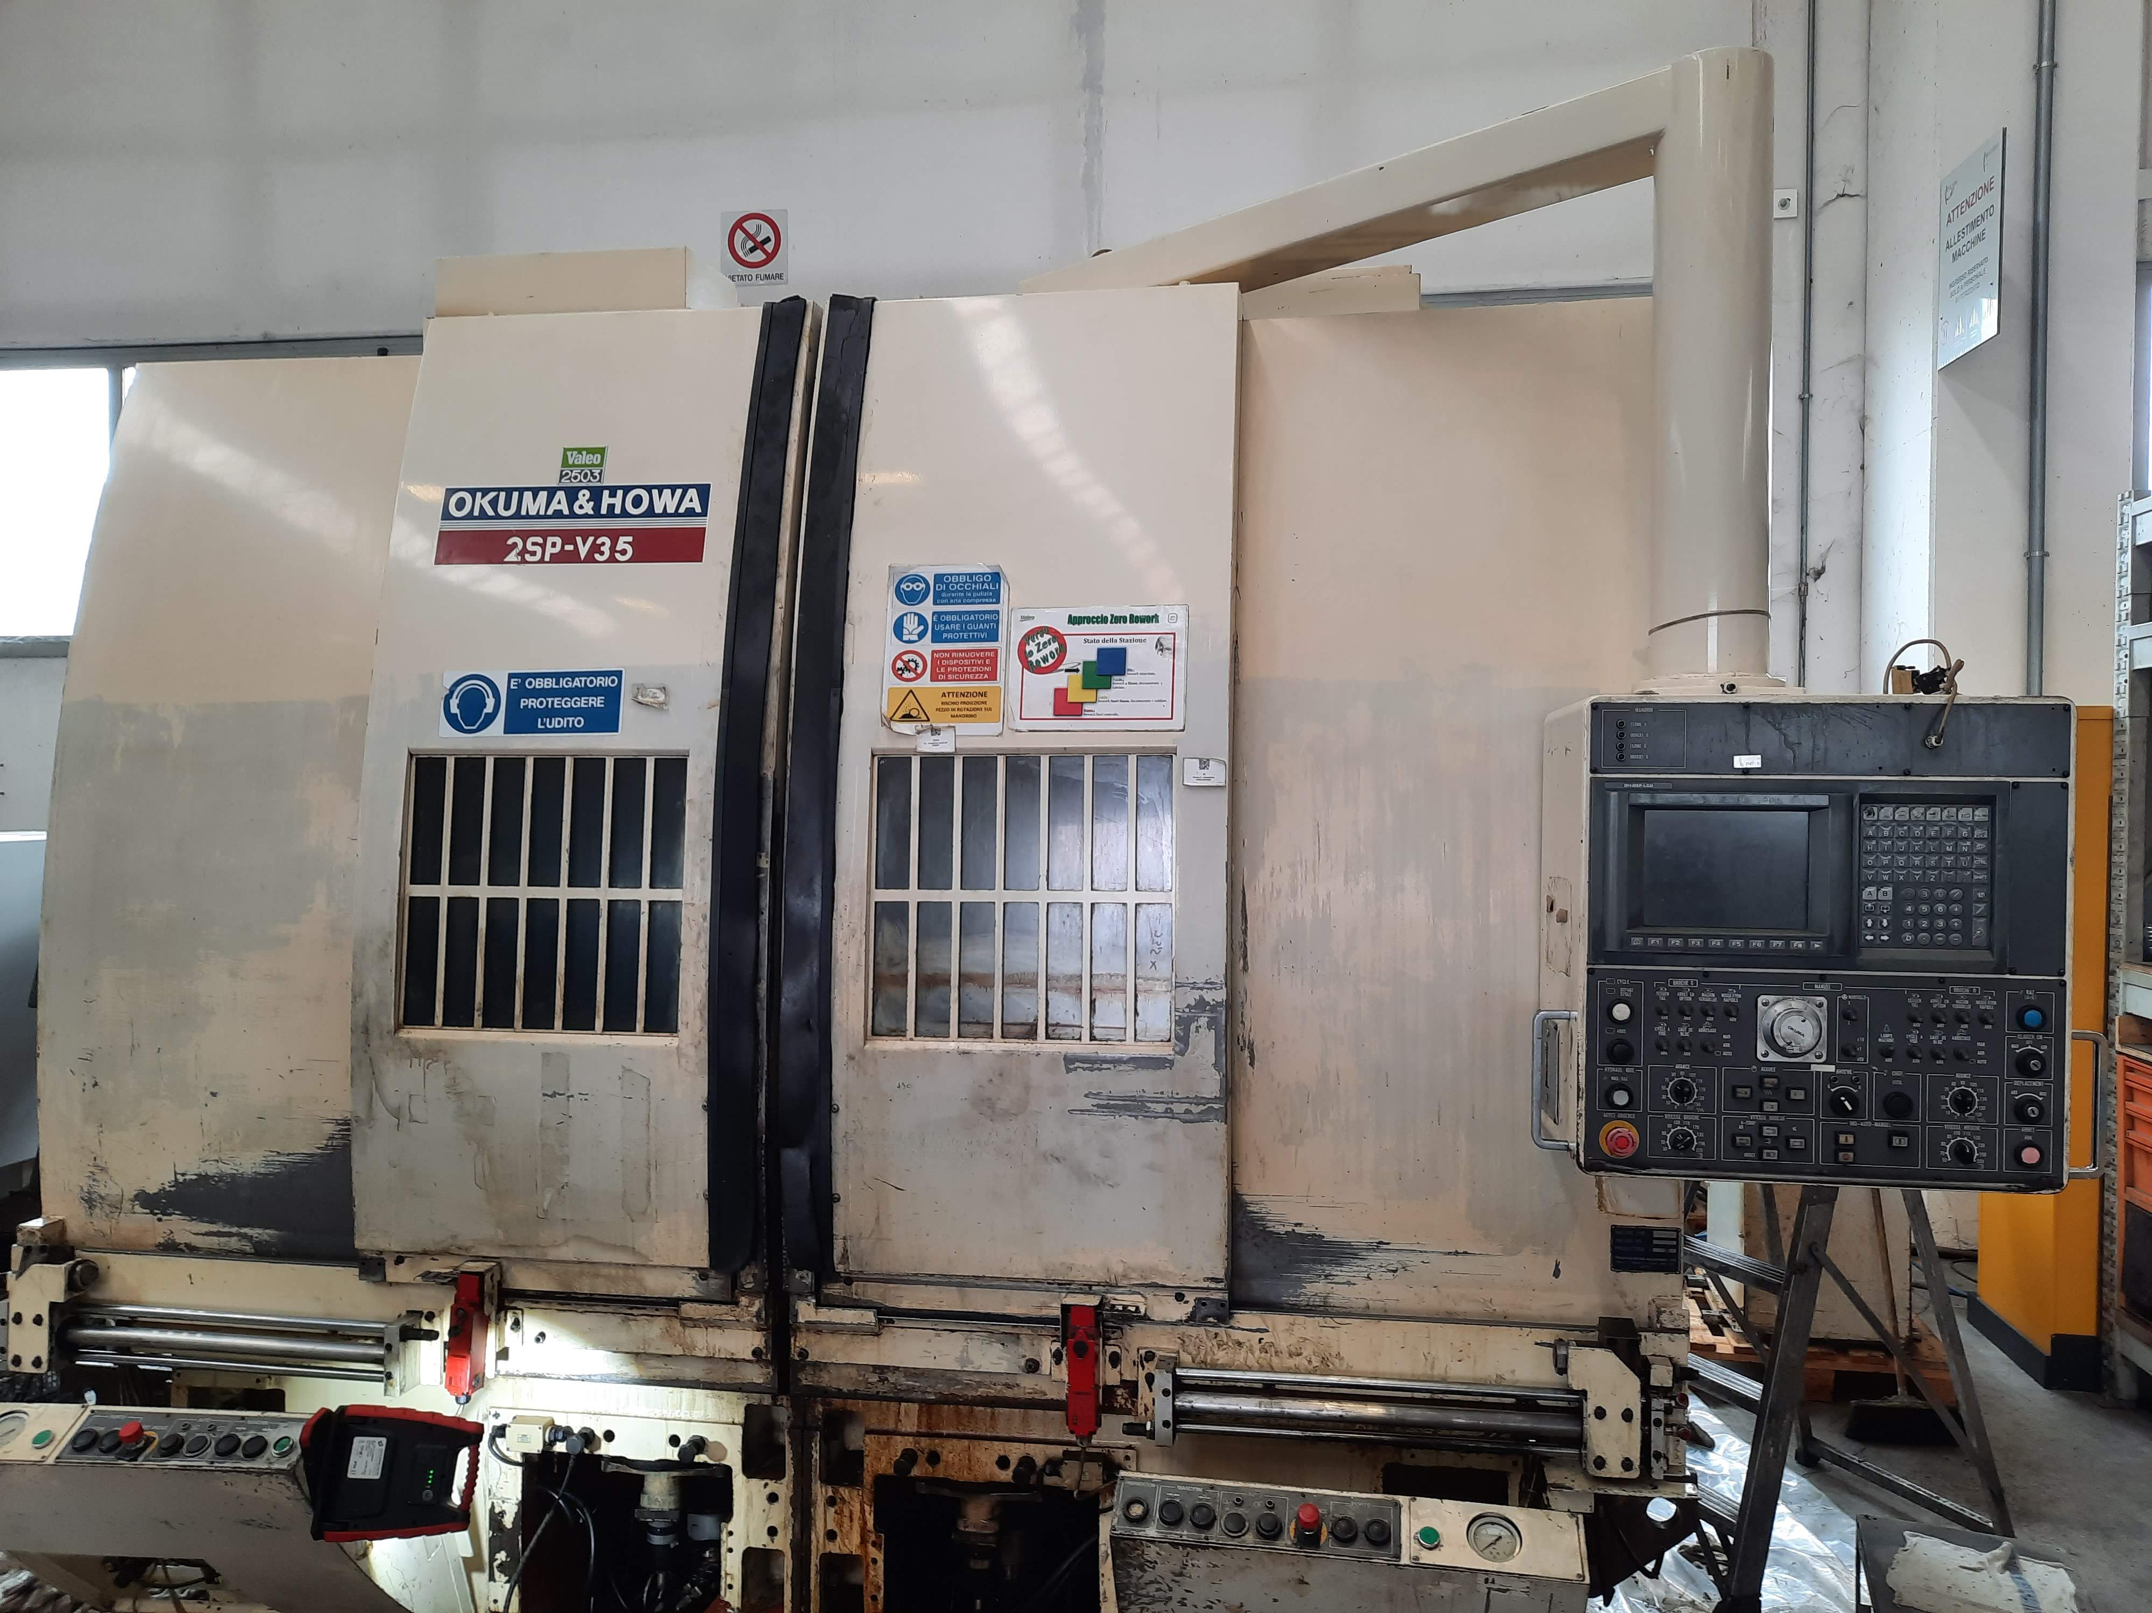
Foto originale

Caratteristiche tecniche

UNITA’ DI GOVERNO OSP LGi
Diametro max. tornibile con utensili standard mm 350
Max lunghezza di tornitura mm 410

Mandrini principali
Attacco mandrini ASA - A2 8”
Diametro cuscinetto anteriore mm 120
Diametro foro mandrini mm 77
Giri mandrini giri/min 252500

Corse
Corsa assi Z mm 410
Corsa assi X mm 350
Avanzamenti rapidi assi X - Z m/min 15

Torrette portautensili
Stazioni portautensili n. 12
Attacco portautensili mm €25
Ø 40, Ø 50

Ingombri e pesi
Ingombri al suolo max mm 2900 x 2300
Peso macchina kg 14500

I dati indicati non si intendono impegnativi.

